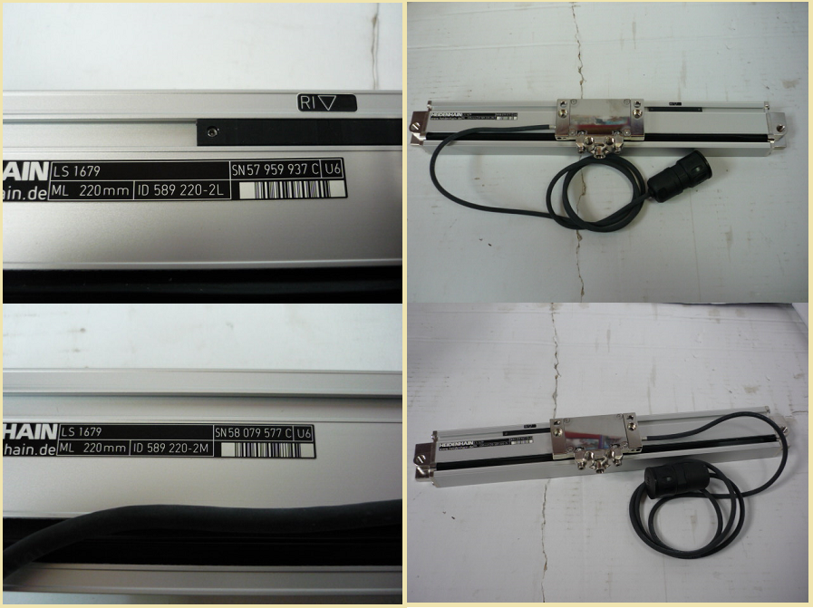

Код | Артикул | Наименование/ Бренд/  Поставщик | Параметры | Место установки/Назначение
F0061134 |  | Комплект оптических линеек LINEAR SCALE HEIDEN-LS 1679-220 |  | Листогибочные станки Ermaksan
 |  | Ermaksan

